**FORM CARI BARANG**

1. Menambahkan **FormCariBarang.java** dengan tampilan seperti dibawah ini :

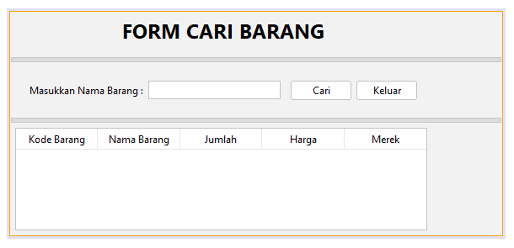

Menyesuaikan properties seperti dibawah ini :

|  |  |  |  |
| --- | --- | --- | --- |
| **NO** | **Komponen** | **Nama Variabel** | **Properties** |
| 1 | jLabel1 | jLabel1 | Text: FORM CARI BARANG |
| 2 | jLabel2 | jLabel2 | Text: Masukkan Nama Barang |
| 3 | jTextField | txtCariNama |  |
| 4 | jButton | btnCari | Text: Cari |
| 5 | jButton | btnKeluar | Text: Keluar |
| 6 | jTable | tblBarang |  |

1. Menambahkan **DaoCariBarang.java** dengan source code berikut :

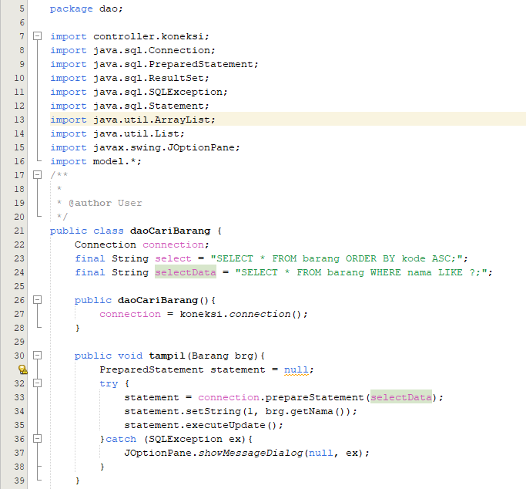

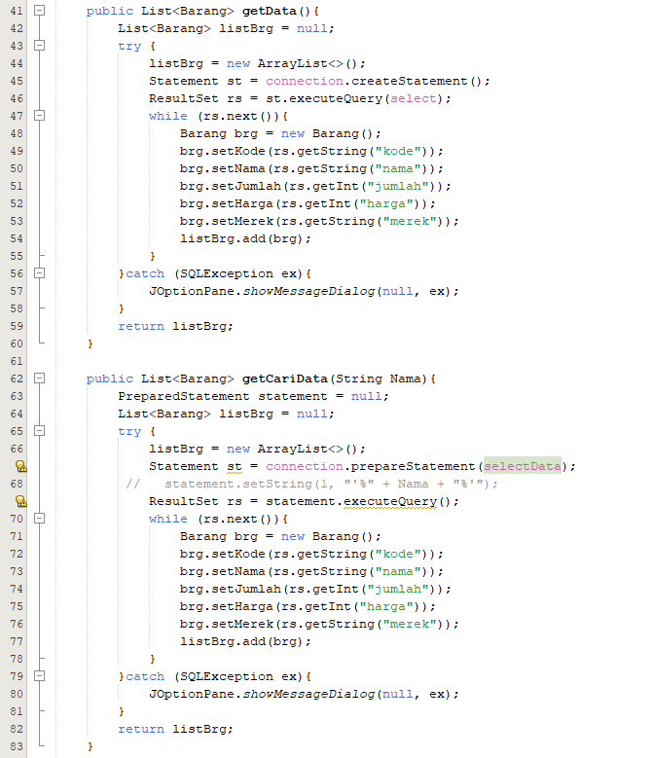

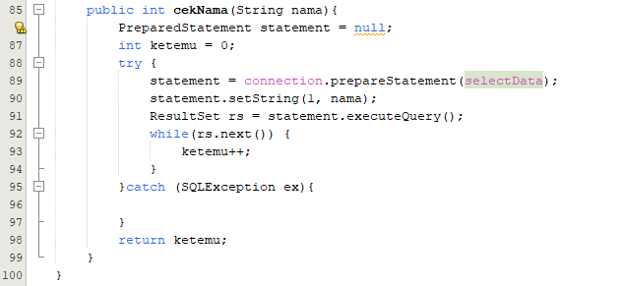

1. Menambahkan file **controllerCariBarang.java** :

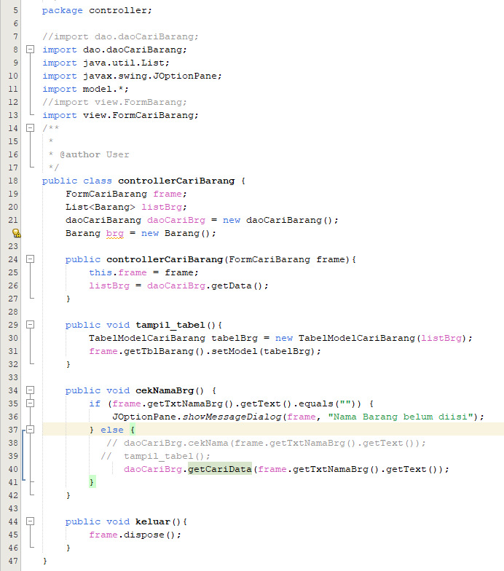

1. Membuat file **TabelModelCariBarang.java** dengan souce code berikut :

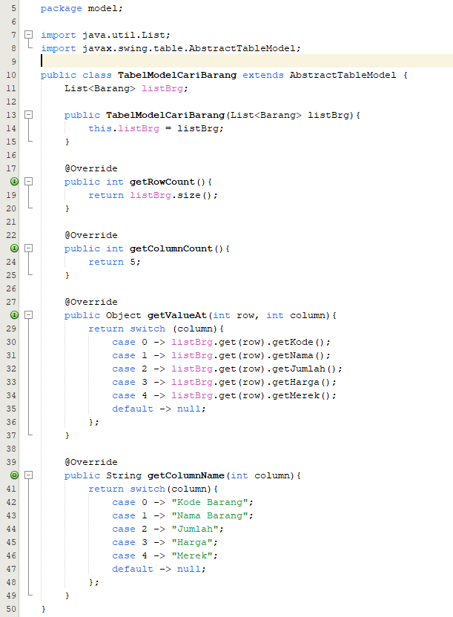

1. Terakhir menambahkan source code berikut pada FormCariBarang.java

